АКО ЖЕЛИШ МИШИЦЕ
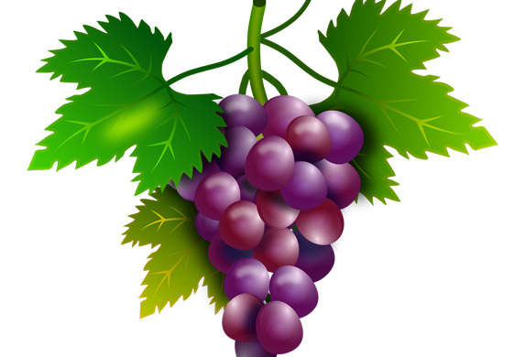
Ако желиш мишице ко гвожђе
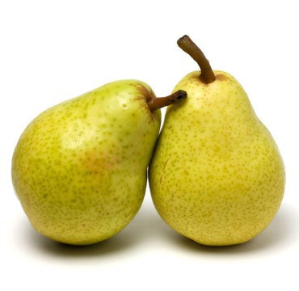
Једи бели или црно грожђе.

Ако желиш снагу збијља мушку
Онда не смеш заобићи крушку.
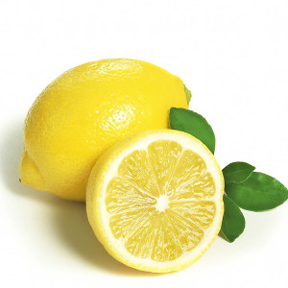
Ако желиш на све бити имун
Једи цеди среди жути лимун.
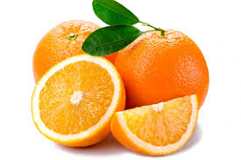
Ако желиш руке као канџе
Просто гутај свеже поморанџе.
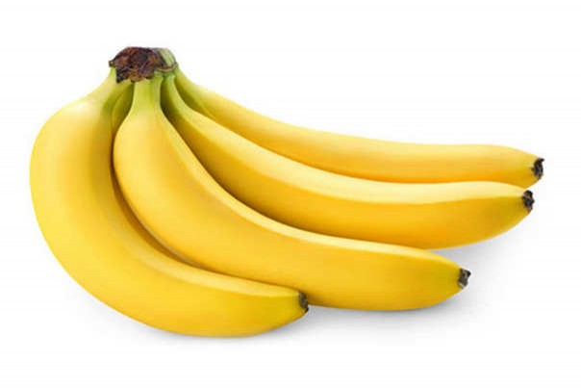
Ако желиш вештине са стране
Окоми се на криве банане.
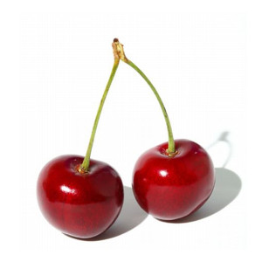
Ако желиш да изгледаш бешње
Свакодневно упражњавај трешње.
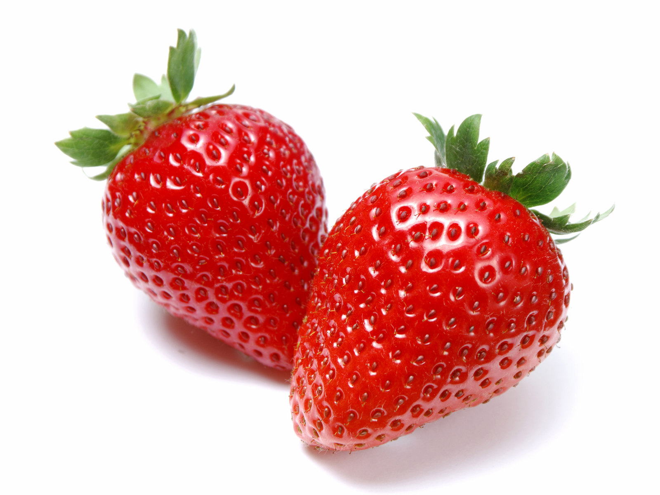
Ако желиш бити бистре главе
Бери оне јагоде из траве.

И уопште ко год нешто хоће
Мора јести и волети воће.

Љубивоје Ршумовић
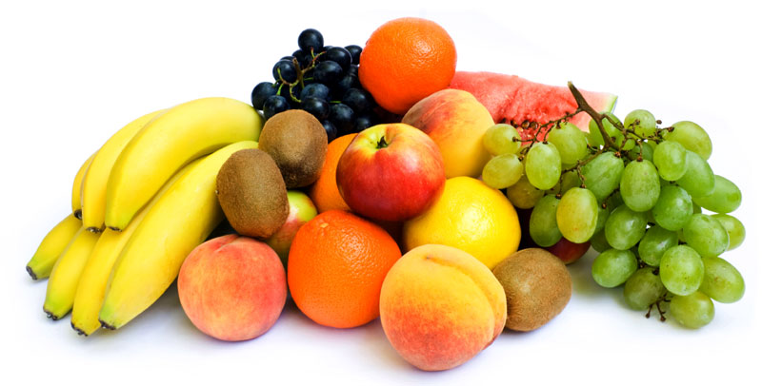
Како те пјесник наговара да једеш воће?
Шта ћеш имати ако једеш грожђе?
Зашто треба јести јагоде?
У чему ти могу помоћи банане?
Шта ти савјетујеш онима који не воле воће и не једу га?

